Отчёт по лабораторной работа №2

Дисциплина: Компьютерные науки и технологии программирования

Дымова Д.Д.

Содержание

# 1 Цель работы

Изучение идеологии и применение средств контроля версий. Приобретение практических навыков по работе с системой git.

# 2 Выполнение лабораторной работы

Я провожу базовую настройку github (рис. [??]).

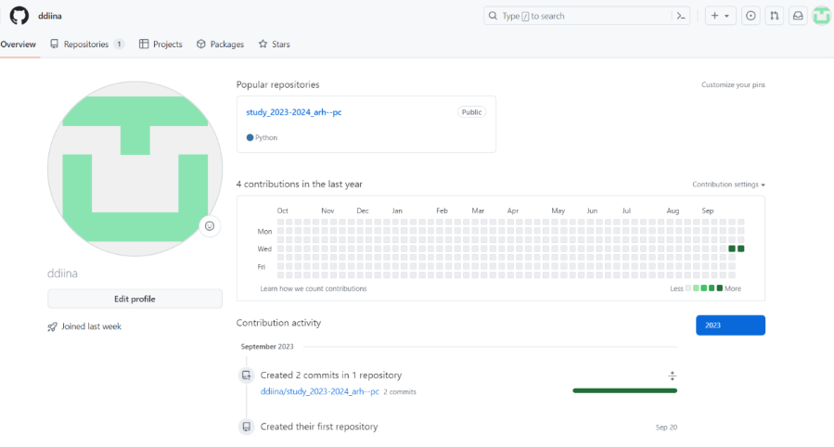

Регистрация на github и настройка профиля

Настраиваю git (рис. [??]). 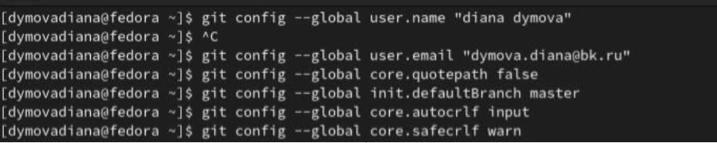

Я провожу настройку репозитория курса (рис. [??]).

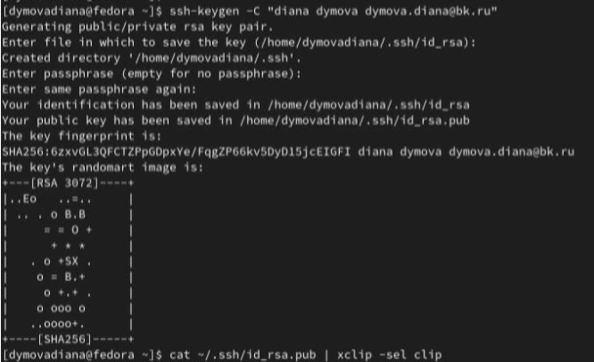

Создание SSH ключа

Создаю каталог “Архитектура компьютера” (рис. [??]).

Создание каталога «Архитектура компьютера»

Создание каталога «Архитектура компьютера»

Проверяю создание каталога и ввожу команду cat (рис. [??]).

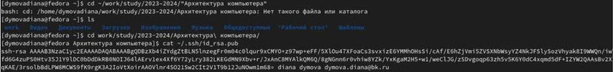

Проверка создания каталога «Архитектура компьютера»

Создаю репозиторий (рис. [??]).

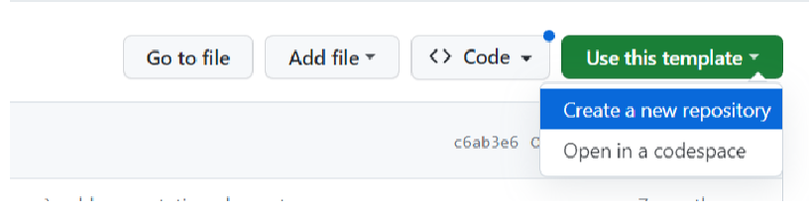

Создание репозитория

Ввожу команду git clone (рис. [??]).

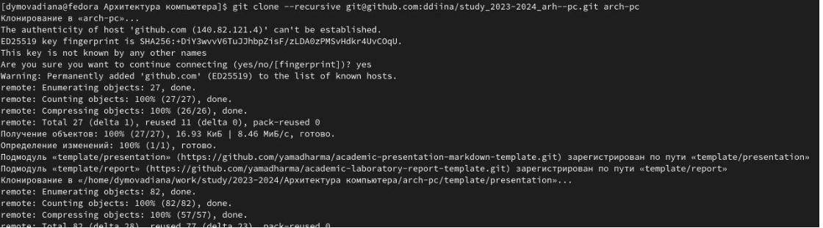

Копирование данных в arch-pc с помощью команды git clone

Провожу активацию SSH ключа в настройках профиля на git hub (рис. [??]).

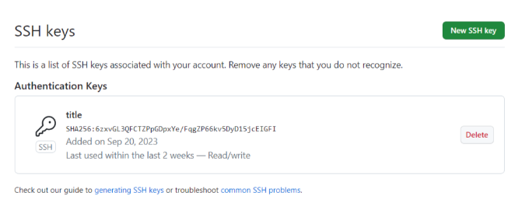

Активация SSH ключа

Я провожу настройку каталога курса (рис. [??]).

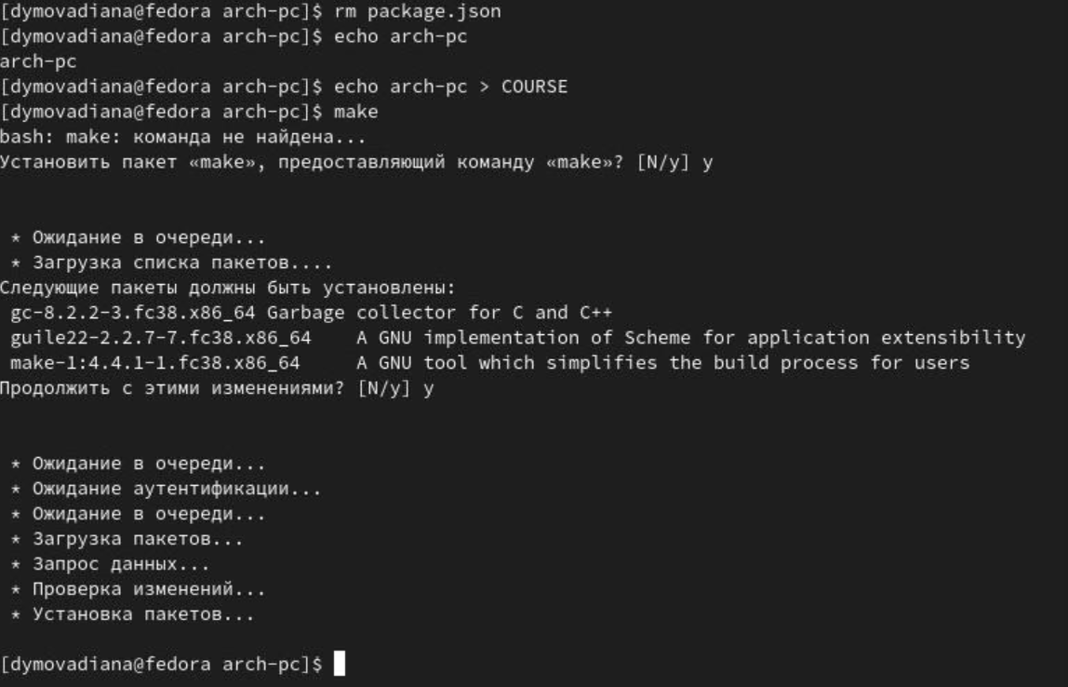

Настройка каталога курса, удаление лишних файлов и создание необходимых каталогов

Отправляю файлы на сервер (рис. [??]).

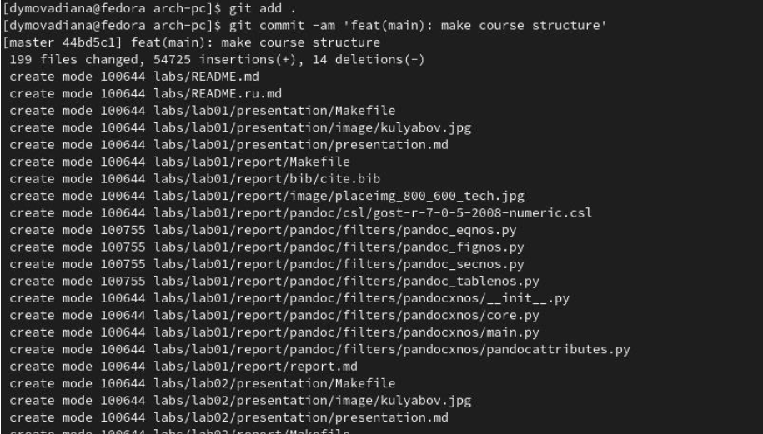

Отправление файлов на сервер

Передаю данные на github (рис. [??]).

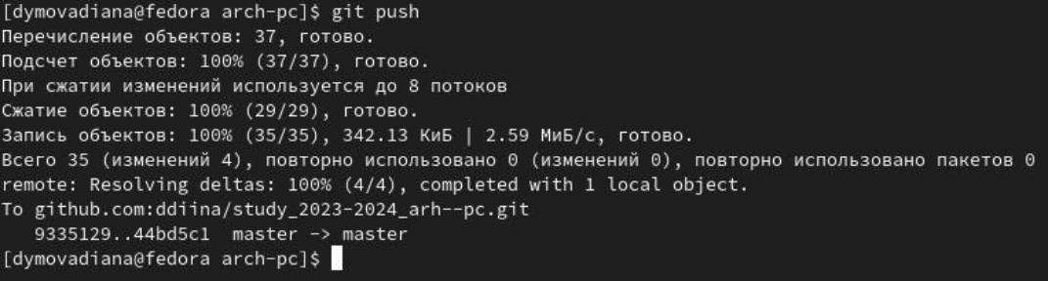

Использование команды git push для передачи данных на github

#Выполнение заданий для самостоятельной работы

Я добавляю отчёт по 1-ой лабораторной работе в соответствующую папку (рис. [??])

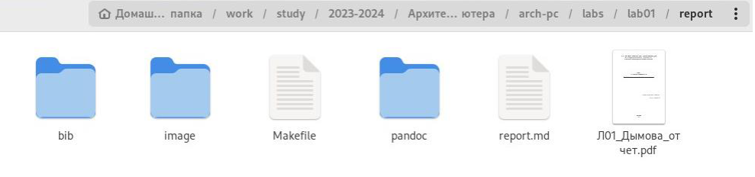

Наличие первой лабораторной работы в папке labs/lab01/report

Я добавляю отчёт по 2-ой лабораторной работе в соответствующую папку (рис. [??])

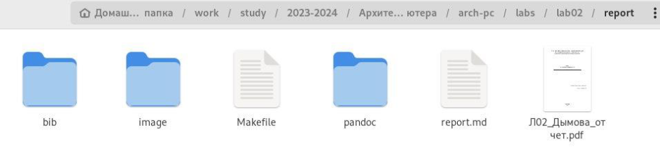

Наличие второй лабораторной работы в папке labs/lab02/report

Использую команды git add, git commit, gut push (рис. [??]).

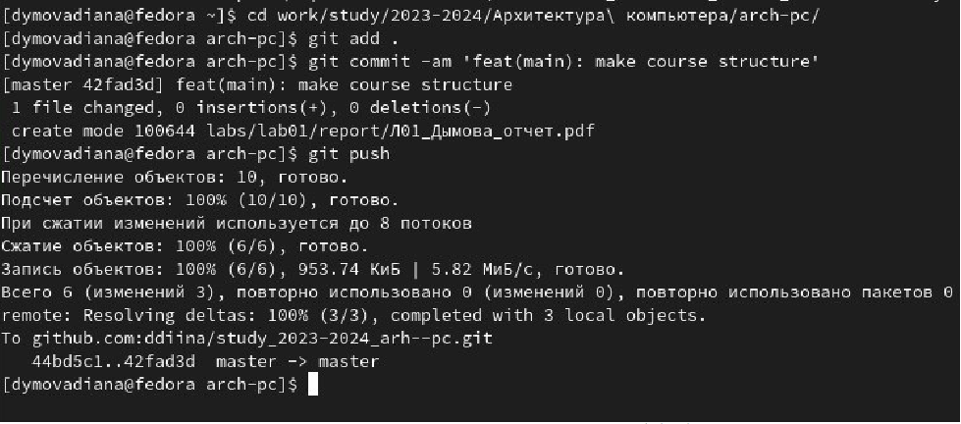

Передача данных на github

# 3 Выводы

В процессе выполнения работы я изучила идеологию и применение средств контроля версий, приобрела практические навыки по работе с системой git.